

Erlaubnis / Verbot – In der Stadt
(pracovní list, A1/2)

Mgr. Jaroslava Úlovcová Gymnázium Cheb, 2012

Tento DUM vznikl v rámci projektu ESF "Rozvoj Školského portálu Karlovarského kraje", č. reg. CZ 1.07/1.1.00/08.0047.

Übung 1 - Ergänzen Sie das richtige Verb:

dürfen

- Mutti, ______ ich heute mit Ulrike ins Kino gehen?

- OK. Du ______. Hast du deine Hausaufgaben fertig?

Entschuldigung! Hier ______ man nicht parken.

Mama, ______ wir im Park Rad fahren?

- Nein, Kinder, das ______ ihr da leider nicht machen.

Herr Nowak, machen Sie die Zigarette aus.

Sie ______ hier nicht rauchen!

müssen

Rauchen ist im Krankenhaus verboten.

Sie ______ hier die Zigarette ausmachen.

Man ______ die Fahrkarte im Bus stempeln.

Wir ______ die Kinokarten bar bezahlen.

Ich ______ schon nach Hause fahren.

Kinder, ihr ______ jetzt unbedingt zuhören!

Übung 2 – Verbote und Erlaubnisse. Erklären Sie:

Rauchen verboten! ………………………….……..……... .

Parken auf eigene Gefahr. ………………….……..……... .

Fotografieren nur ohne Blitz erlaubt. …………………….…………………………………….…... .

Keine Hunde, bitte! ………………………….……..……... .

Hunde nur an der Leine führen. ………………………..…….………………….……..……... .

Telefonieren nur während der Pause erlaubt. …………………………..………………….….……..……... .

Laut sprechen, bitte! ………..……………….……..……... .

Den Rasen nicht betreten! ………………..………………………………..……..……... .

Übung 3 – Was darf / soll man da nicht tun? Schreiben Sie je drei Sätze auf:


im Krankenhaus
- im Theater
- auf dem Friedhof
- im Restaurant

Übung 4 – Schreiben Sie: Was ist erlaubt (E)? Was ist verboten (V)?

 Kinder, ihr …………………….………… ! 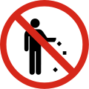 Hier …………………….……..……... . 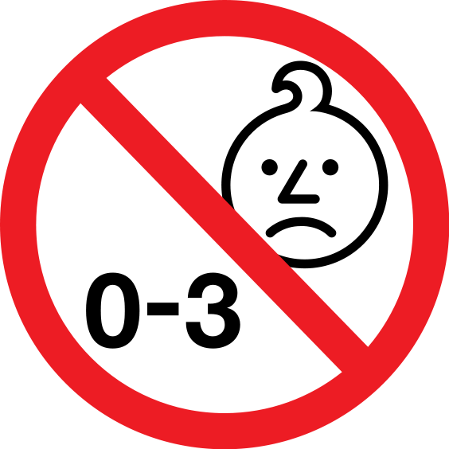In der Spielanlage ………… Kleinkinder spielen.
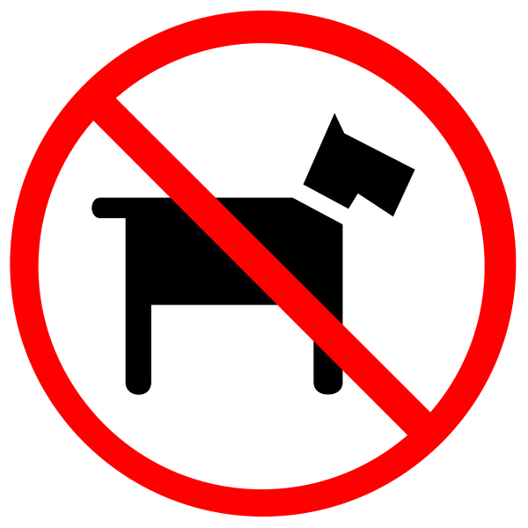 In dem Park ………………………………… .

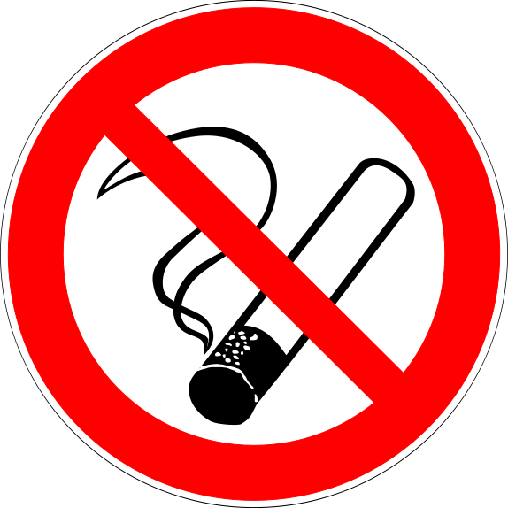 …………………………………, Herr Deger!
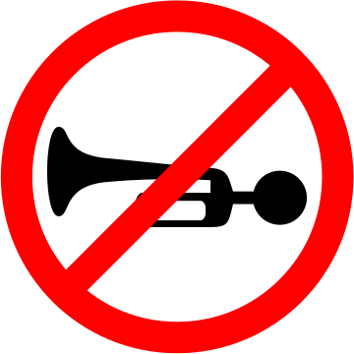………………………………………………….. . 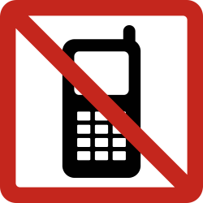 Paul, ……………………………………… !

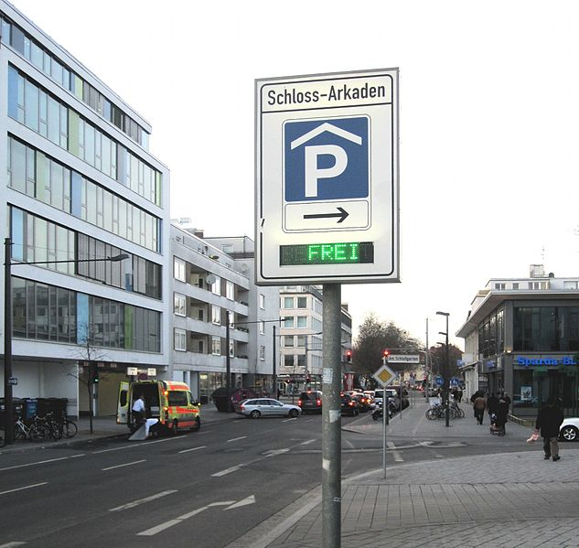 ……………………………………………….. .

Übung 1 - Ergänzen Sie das richtige Verb:

dürfen

- Mutti, darf ich heute mit Ulrike ins Kino gehen?

- OK. Du darfst. Hast du deine Hausaufgaben fertig?

Entschuldigung! Hier darf man nicht parken.

Mama, dürfen wir im Park Rad fahren?

- Nein, Kinder, das dürft ihr da leider nicht machen.

Herr Nowak, hier ist ein Nichtraucherrestaurant.

Sie dürfen hier nicht rauchen!

müssen

Rauchen ist im Krankenhaus verboten.

Sie müssen / muss hier die Zigarette ausmachen.

Man muss die Fahrkarte im Bus stempeln.

Wir müssen die Kinokarten bar bezahlen.

Ich muss schon nach Hause fahren.

Kinder, ihr müsst jetzt unbedingt zuhören!

Übung 2 – Verbote und Erlaubnisse. Erklären Sie:

Rauchen verboten! Hier dürfen Sie nicht rauchen.

Parken auf eigene Gefahr. Hier sollen Sie lieber nicht parken.

Fotografieren nur ohne Blitz erlaubt. Sie dürfen nur ohne Blitz fotografieren.

Keine Hunde, bitte! Hier dürfen keine Hunde laufen.

Hunde nur an der Leine führen! Hier dürfen Hunde nicht frei laufen.

Telefonieren nur während der Pause erlaubt. Sie dürfen nur in der Pause telefonieren.

Laut sprechen, bitte! Sie sollen laut sprechen.

Den Rasen nicht betreten! Sie dürfen den Rasen nicht betreten.

Übung 3 – Was darf / soll man da nicht tun? Schreiben Sie je drei Sätze auf:

im Krankenhaus …
- im Theater …
- auf dem Friedhof …
- im Restaurant …

Übung 4 – Schreiben Sie: Was ist erlaubt (E)? Was ist verboten (V)? (Man kann natürlich auch Sätze mit sollen / können verwenden.)

E: Kinder, ihr dürft nicht laut sprechen! / Ihr dürft nur leise sprechen.
V: Hier darf man keine Abfälle abwerfen. V: In der Spielanlage dürfen keine Kleinkinder spielen.
V: In dem Park dürfen keine Hunde herumlaufen.
V: Hier dürfen Sie nicht rauchen, Herr Deger!
E: Hier darf man nicht hupen.
V: Paul, hier darfst du nicht telefonieren!
V: Hier darf man parken.

Odkazy k užitému obrazovému materiálu:

Piktogram Neodhazujte odpadky - úkol 4 - [cit. 2012-10-02]. No littering.svg, by Rfc1394. Dostupný pod licencí Creative Commons 3.0 na WWW: <http://commons.wikimedia.org/wiki/File:No_littering.svg>.

Ostatní piktogramy a značení – úkoly 3 a 4 - [cit. 2012-10-02]. Dostupné pod licencí Public domain na těchto WWW:
<http://commons.wikimedia.org/wiki/File:D-P001_Rauchen_verboten.svg>.
<http://commons.wikimedia.org/wiki/File:Age_warning_symbol.svg?uselang=cs>.
<http://commons.wikimedia.org/wiki/File:No_dogs.svg>.
<http://commons.wikimedia.org/wiki/File:Pictogramm_silence.svg>.
<http://commons.wikimedia.org/wiki/File:Horn_prohibited_sign_%28India%29.svg?uselang=cs>.
<http://commons.wikimedia.org/wiki/File:Pictograms-nps-hospital-2.svg>.
<http://commons.wikimedia.org/wiki/File:No_cellphone.svg >.

Fotografie značení k parkovacímu domu v Braunschweigu - úkol 2 - [cit. 2012-10-04]. DEU BS Cityring Ost Oestliche Aussenspange Platz am Ritterbrunnen 935 MSZ120220.JPG, by Monstourz. Dostupný pod licencí Creative Commons 3.0 na WWW: <http://commons.wikimedia.org/wiki/File:DEU_BS_Cityring_Ost_Oestliche_Aussenspange_Platz_am_Ritterbrunnen_935_MSZ120220.JPG>.

